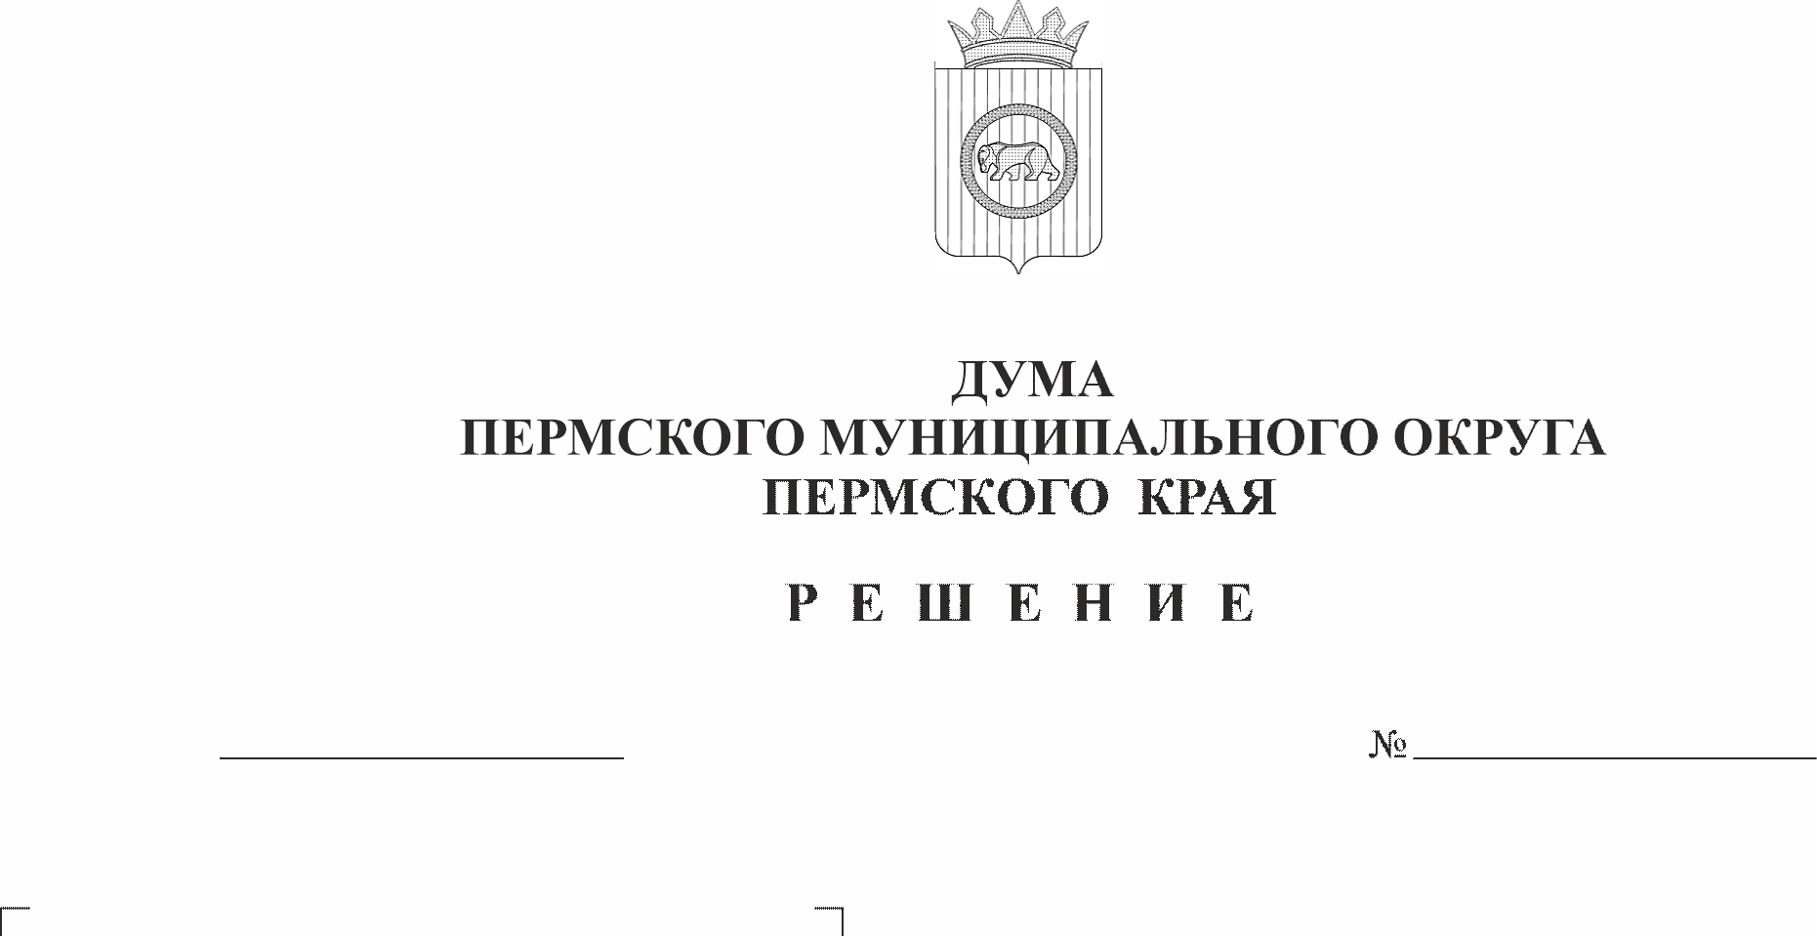
О проведении схода граждан на части территории деревни Большая Мось Пермского муниципального округа Пермского края по вопросу введения и использования средств самообложения граждан
460-п
23.04.2026
В соответствии с пунктом 2 части 1, частью 3 статьи 45, частью 2 статьи 69 Федерального закона от 20 марта 2025 г. № 33-ФЗ «Об общих принципах организации местного самоуправления в единой системе публичной власти», статьями 2, 3 Закона Пермского края от 30 июня 2021 г. № 671-ПК «Об установлении критериев определения границ части территории населенного пункта Пермского края, на которой может проводиться сход граждан по вопросу введения и использования средств самообложения граждан», Постановлением Правительства Пермского края от 01 июня 2021 г. № 360-п «О предоставлении субсидий из бюджета Пермского края бюджетам муниципальных образований Пермского края на реализацию мероприятий с участием средств самообложения граждан», статьей 50 Устава Пермского муниципального округа Пермского края, Порядком организации и проведения схода граждан в населенных пунктах Пермского муниципального округа Пермского края, утвержденным решением Думы Пермского муниципального округа Пермского края от 26 января 2023 г. № 104, в целях участия в отборе заявок на предоставление субсидии из бюджета Пермского края бюджету Пермского муниципального округа Пермского края на реализацию мероприятия с участием средств самообложения граждан, по инициативе группы жителей части территории деревни Большая Мось Пермского муниципального округа Пермского края в составе 10 человек
Дума Пермского муниципального округа Пермского края РЕШАЕТ:
1. Провести 02 мая 2026 года в 19 часов 00 минут у дома № 25 по улице Мирная деревни Большая Мось Пермского муниципального округа Пермского края сход граждан по вопросу введения и использования средств самообложения граждан на части территории населенного пункта деревня Большая Мось Пермского муниципального округа Пермского края.
2. Утвердить:
2.1. границы части территории населенного пункта деревня Большая Мось Пермского муниципального округа Пермского края для проведения схода граждан по вопросу введения и использования средств самообложения граждан на данной части территории в пределах следующей территории проживания граждан:
группа домов по улицам Весенняя, Генерала Раевского, Звёздная, Мирная, Раздольная, Светлая, Центральный переулок, Юбилейная деревни Большая Мось Пермского муниципального округа Пермского края;
2.2. вопрос, выносимый на сход граждан:
«1. Согласны ли Вы ввести в 2027 году разовые платежи на каждого совершеннолетнего жителя, зарегистрированного по месту жительства на части территории населенного пункта деревня Большая Мось Пермского муниципального округа Пермского края в пределах следующей территории проживания граждан: группа домов по улицам Весенняя, Генерала Раевского, Звёздная, Мирная, Раздольная, Светлая, Центральный переулок, Юбилейная, на устройство уличного освещения в деревне Большая Мось Пермского муниципального округа Пермского края?»;
2.3. прилагаемый состав рабочей группы по подготовке и проведению схода граждан по вопросу введения и использования средств самообложения граждан на части территории населенного пункта деревня Большая Мось Пермского муниципального округа Пермского края в пределах следующей территории проживания граждан: группа домов по улицам Весенняя, Генерала Раевского, Звёздная, Мирная, Раздольная, Светлая, Центральный переулок, Юбилейная.
3. Определить минимальную численность жителей части населенного пункта деревня Большая Мось Пермского муниципального округа Пермского края, участвующих в сходе граждан, – 61 человек.
4. Рекомендовать администрации Пермского муниципального округа Пермского края до проведения схода граждан проработать вопросы, связанные с полной стоимостью мероприятия при проведении работ.
5. Опубликовать настоящее решение в бюллетене муниципального образования «Пермский муниципальный округ» и разместить на официальном сайте Пермского муниципального округа в информационно-телекоммуникационной сети Интернет (www.permokrug.ru).
6. Настоящее решение вступает в силу со дня его подписания.
7. Контроль за исполнением настоящего решения возложить на комитет Думы Пермского муниципального округа Пермского края по местному самоуправлению и социальной политике.

Председатель Думы
Пермского муниципального округа Д.В. Гордиенко

УТВЕРЖДЕН
решением Думы Пермского муниципального округа
Пермского края
от 23.04.2026 № 460-п

СОСТАВ
рабочей группы по подготовке и проведению схода граждан по вопросу введения и использования средств самообложения граждан на части территории населенного пункта деревня Большая Мось Пермского муниципального округа Пермского края в пределах следующей территории проживания граждан: группа домов по улицам Весенняя, Генерала Раевского, Звёздная, Мирная, Раздольная, Светлая, Центральный переулок, Юбилейная

Председатель | - | Черкасова Н.А.,  начальник управления, начальник отдела общественных проектов управления по вопросам общественного самоуправления администрации Пермского муниципального округа Пермского края
Секретарь | - | Мухина О.О.,  представитель инициативной группы
Члены рабочей группы: | - | Пищальников В.А.,  депутат Думы Пермского муниципального округа Пермского края от избирательного округа № 23
 | - | Начальник Фроловского территориального управления администрации Пермского муниципального округа Пермского края

